"La fauna i la flora"
Descripció dels personatges:
- “La fauna” és una colla d'animals ben curiosa, que s’han anat trobant per diverses circumstàncies. Tots es respecten, són amics per damunt de tot, encara que diferents i es fan bromes i es piquen sense malícia, treballen en equip, cadascú té sempre el seu paper. Triumfa l’amistat i la tol·lerància.
- “La flora” és la granja on viu el cavall que volen trobar.
La fauna està composada de:
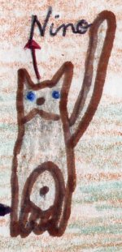
- Una gossa pastor alemany, la Pepa, que és amiga inseparable d'un gat siamès. La gossa va descobrir que era pastor alemany perquè va veure Rex a la tele i com que era en versió original, ha après a dir Danke –que vol dir gràcies-, Auf Wiedersehen –que vol dir a reveure-, Bitte –que no sap ven bé que significa, i ho utilitza quan no sap què dir-... però és catalana de tota la vida i l’alemany només li agrada per fardar. És molt consumidora de tele i és fan d'un cavall que corre competicions i que va veure per TV3. Aquest cavall es va lesionar i els seus amos el volien matar.
- El gat siamès, el Nino, amic inseparable de la gossa, tothom li pregunta on és el seu germà siamès, però siamès als gats no vol dir això, vol dir que és de Siam (Tailàndia a l’antiguitat). És fan de Bruce Lee i li encanten les arts marcials (karate, moai tai...) però quan juga a lluita amb la gossa, sempre acaba caient panxa enlaire (a l’inrevés del que s’espera dels gats).
- Un ós peresós, Vicenç però gens gandul, que pensa molt ràpid i és molt intel·ligent, però parla molt a poc a poc i que duu a sobre una formiga hiperactiva que no el deixa hivernar (els ossos normalment es passen tot l’hivern dormint, i se’n diu hivernar).
- La formiga, Filomena, no s'hi veu gaire (a més de miop, que ho són totes, aquesta és hipermetrop), i a més tampoc no ensuma gaire perquè està refredada (és hivern). La formiga sempre té por que no la tingui enganyada l'ós, i sigui formiguer. és hiperactiva, però no pensa mai, actua sense pensar. Però a més no és gaire disciplinada, i no li agrada fer tot com les demés formigues, que ho fan tot igual i en grup com robots. Es passa el dia cantant, i té una cançó per a cada situació, però a l’ós no li agraden les cançons. Com que no s’hi veu, sempre pregunta insistentment “què passa, què passa? Què es veu? Què hi ha? Expliqueu-m’ho, va, va, què és?”. Un dia, mentre explorava una mica lluny del niu, va caure sobre l’ós i no s’atreveix a baixar-ne perquè li fa por que se la mengi. Ella és molt golafre, i es passe el dia voltant per tot arreu del pèl de l’ós buscant llavors per menjar. Això li fa pessigolles a l’ós i el martiritza.
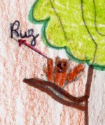
- Un mussol Ruz badoc que no vol estar sol (sol com un mussol), però s'hi va quedar perquè es va quedar encantat mirant la lluna i els estels un dia que la seva família anava cap a algun altre lloc. El mussol té molt bona vista, i s’encanta amb qualsevol cosa (badoc). De tant en tant, mentre vola, com que bada mirant altres coses, topa amb algun arbre i cau a terra, aleshores prefereix caminar, però igualment bada i topa amb branques o pedres.
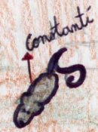
- Un ratolí babau, anomenat Constantí, que es creu un conill, i que és hipocondríac (té pànic de patir totes les enfermetats, i sempre es pensa que té de tot) i no menja formatge perquè creu que té intolerància a la lactosa. No vol fer coses de ratolí, com ficar-se per foradets, però ho acaba fent per la colla. En canvi, li tornen boig els molins de córrer de les gàbies, i si en veu un, s’hi fica a córrer sense parar. De vegades surt amb frases molt divertides i ocorrents.
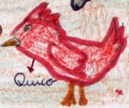
- Un gall, anomenat Quico, que vol manar més que ningú, però que acaba dient de fer el que els altres volen. Ell sempre vol dir què ha de fer tothom, però al final, la manera de manar del gall és acabar les frases de l'ós, que és el més intel·ligent, però parla poc a poc. A vegades, el gall acaba malament les frases de l’ós, i ha de corregir quan l'ós acaba, així que tothom sap que no és gaire espavilat, però se l’estimen i deixen que se segueixi creient el cap. El gall va de líder, de gallito, només perquè crida més que ningú i perquè es creu molt guapo, amb la seva cresta i el seu plomatge molt ben cuidat, però les seves idees no són les millors ni de bon tros. En canvi, en situacions de perill, es posa nerviós, i li surt una mica de dislèxia (creua paraules o síl·labes).
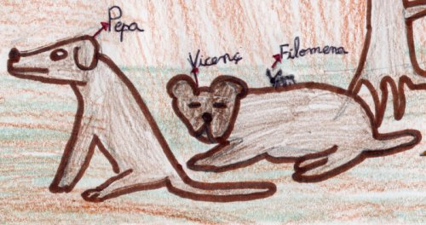
- Una marmota anomenada Martina que no pot dormir (té insomni), però narcolèptica (en una situació de perill, es queda adormida de sobte). Les marmotes acostumen a dormir cada nit, i a més tot l’hivern, però aquesta és molt espantadissa, i qualsevol soroll la posa en alerta. Li costa refiar-se dels demés. Per les nits, com que no pot dormir, intenta inventar jocs per jugar-hi en solitari, però sempre se li ocorren jocs de 2 o de grup, per això vol tenir amics. Cada matí té un nou joc inventat, però normalment la gent no vol jugar. Ella pensa que són uns avorrits.

EL CONTE

Hi havia una vegada, una gossa anomenada Pepa i un gat siamès anomenat Nino, que vivien junts a una casa de la ciutat. La gossa, va descobrir que era pastor alemany perquè va veure “Rex” a la tele, i com que era en versió original, havia après a dir “Danke” –que vol dir gràcies-, “Auf Wiedersehen” –que vol dir a reveure-, “Bitte” –que no sabia com traduir-ho, i ho utilitzava quan no savia què dir-... Però la Pepa era catalana de tota la vida i l’alemany només li agradava per “fardar”. Al Nino era amic inseparable de la gossa (en realitat no semblaven gat i gos). El Nino era fan de Bruce Lee i li encantaven les arts marcials, però quan jugava a lluita amb la gossa, sempre acaba caient panxa enlaire (a l’inrevés que tots els gats quan cauen).
La Pepa veia molta tele, i es va enamorar perdudament d’un cavall fabulós, el Bernat, que corria en competicions d’hípica. Un dia d’hivern, al TeleNotícies, va veure esgarrifada que el Bernat s’havia lesionat greument i que els seus amos el volien sacrificar. Aleshores, ella i el Nino van decidir que trobarien com fós la granja on vivia, anomenada “Flora”, i que arriscarien les seves vides per salvar-lo.
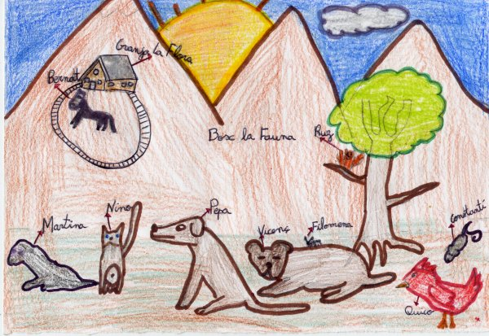
Als afores de la ciutat, quan anaven cap a camp obert, van trobar una granja, i van preguntar als animals si era la Flora i si allà hi vivia el cavall Bernat, però va resultar que no. Només hi van trobar el gall Quico i el ratolí Constantí. El gall anava de líder, només perquè cridava més que ningú i perquè es creia molt guapo, amb la seva cresta i el seu plomatge molt ben cuidat, però les seves idees no eren de les millors. El ratolí Constantí era una mica babau i estava convençut que era un conill, així que no volia fer coses de ratolí, com ficar-se per foradets, però ho acabava fent pels amics.
El gat i el gos els hi van explicar que el cavall Bernat estava en perill i que tenien la missió de salvar-lo d’una mort cruel. El ratolí va dir que segur que els podria ser de molta utilitat un conill com ell, i es va unir a l’aventura, i el gall també, i els quatre animals de la ciutat van continuar el camí tots junts.
Mentrestant, al bosc, hi havia una formiga anomenada Filomena que explorava lluny del seu niu. La Filomena no s'hi veia gaire i no ensumava gaire perquè estava refredada. La formiga Filomena, accidentalment, va caure al damunt de l’ós peresós Vicenç. Es va posar tan nerviosa, que va despertar l’ós (que estava hivernant tan tranquil) perquè no parava de moure’s i cridar, així que l’ós va aixecar-se i va començar a caminar. Ell, pensava que s’estava tornant boig, perquè sentia la veu de la formiga sense saber d’on venia. Així, preocupat per la veueta de la formiga, l’ós Vicenç es va topar amb el mussol Ruz, que badava com sempre. El Vicenç va demanar ajut al Ruz, perquè la majoria de mussols són molt savis (encara que en Ruz era molt badoc), i el mussol, amb la seva excel·lent vista, va adonar-se que l’ós tenia la formiga Filomena passejant pel seu pèl. Com que no se la podia treure del damunt, va decidir que buscaria el niu de les formigues per retornar-la, i el mussol es va oferir a acompanyar-los i a partir d’aquell moment, van continuar els tres junts.
Poc després, van trobar-se amb un altre animal també ben estrany, la marmota Martina, que s’havia posat alerta en veure’ls arribar, però que no havia pogut fugir. S’hi van acostar, i de l’espant, va caure com desmaiada. La van despertar, i en veure que estava sola i perduda al bosc, la van convidar a seguir-los.. De seguida l’ós li va agafar molta estima, ja que cap dels dos no podia dormir malgrat ser hivern. Tots quatre eren lluny de les seves famílies, però ara es farien costat.
Un dia molt fred, la colla de la Pepa i el Nino passaven per aquell bosc, i es van trobar tots. Els de la ciutat van preguntar als altres si sabien on era la granja Flora i els van explicar el que passava. Els animals del bosc també van compadir-se del pobre cavall i van decidir que podien aguantar-se i que la seva missió podia esperar, així que van decidir fer camí tots junts. Des d’aquell moment, van decidir anomenar-se “La Fauna”, perquè formaven una colla d'animals ben curiosa.
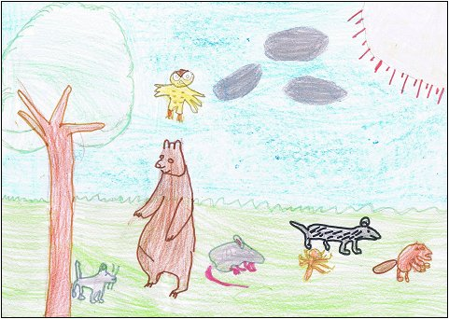
De sobte, el narrador ens va dir que no volia continuar el conte perquè n’estava tip de que sempre l’obliguessin a escriure contes pels que no estava interessat, pensava que abans de fer un conte, com a mínim, l’havien de consultar.
Els nostres personatges es van quedar una mica parats. La Pepa va dir:
- Com coneixeran els nens les nostres aventures, si el narrador no les vol explicar?
- Què podem fer? – Va preguntar el ratolí Constantí, tot preocupat.
- Haurien de buscar algú que vulgui explicar la nostra aventura, si no estem perduts! – va respondre la marmota Martina
Després d’assimilar aquest ensurt, decideixen explicar la seva història pel seu compte. Fan una votació per triar el seu narrador. Com que només es presenta l’ós Vicenç queda elegit per majoria.
Superat aquest entrebanc, el conte continua.
Els nostres amics, “La Fauna” decideixen continuar pel bosc i anar preguntant on és la granja “la Flora”
De cop i volta oloren a cremat.
- No noteu aquesta olor a cremat tan forta! – Va exclamar el gall Quico, tot alarmat.
- Es veritat! – diu la formiga Filomana – I a més a més se sent el soroll del foc!
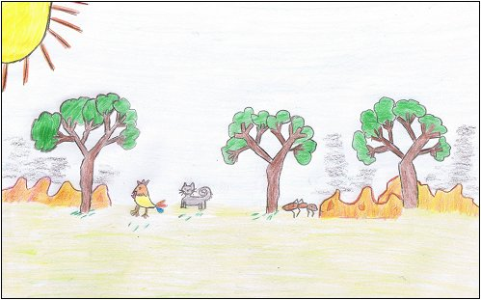
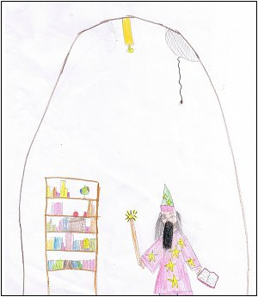
- Bé, seguiren el rastre d’aquesta olor, a veure què passa – va contestar el mussol Ruz.
Arriben a una clariana, veuen que algú ha calat foc al bosc, s’espanten molt, es posen nerviosos i no saben com sortir d’allí. Veuen molts animals fugint força esverats i encara s’espanten més.
Sort que el Mag Merlí vivía en una cabana per aquella zona i va veure ràpidament el foc. Va agafar la seva vareta màgica i va fer venir un núvol molt negre carregat de pluja.
Es van sentir uns quants trons, i va caure un gran xàfec. La pluja va apagar el foc i després va sortir l’Arc de Sant Martí.
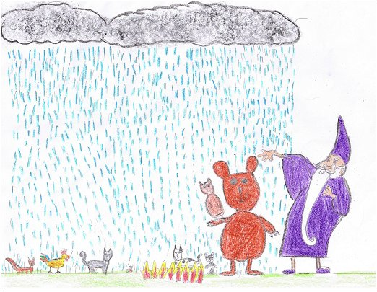
Per sort només es va cremar una petita part del bosc. A continuació els animals es van posar a netejar la part cremada, van reconstruir els seus habitatges i van tornar a repoblar amb més arbres la zona cremada.
La Pepa i els seus amics també van col·laborar en les tasques de neteja i repoblament del bosc i després van parlar amb el Mag Merlí de la seva missió.
El Mag Merlí va buscar entre els seus mapes fins que va trobar un on sortia la granja “La Flora”. Es van adonar de què estaven molt a prop, només es trobava a deu quilòmetres. Van estudiar el mapa detingudament per trobar el camí més curt per arribar a la granja i van continuar el seu camí.
A la sortida del bosc van veure un àrea de servei on hi havia molts cotxes i molts camions. Es van posar a buscar alguna cosa per menjar i una bassa per beure aigua. Quan estaven buscant per la zona, van veure un camió que els va cridar l’atenció. A dins se sentia la respiració d’un ésser que semblava no trobar-se gaire bé. Van parar l’orella al costat i es van adonar de que a dins hi havia algú. La Pepa, cridant molt, va intentar parlar per si era el cavall Bernat i va dir:
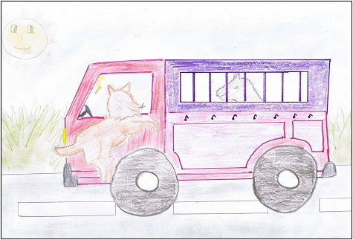
- Qui és? No seràs tu el cavall Bernat? Volem salvar-te!
- Si, sóc jo. El meu amo em porta a l’escorxador per matar-me perquè m’he quedat coix i ja no podré fer carreres – Va contestar el Bernat.
El Nino que estava escoltant la conversa, va proposar que l’ós Vicenç, com que era el més fort, podria intentar obrir la porta d’un cop. Però el gall va dir:
- No estic d’acord, la porta és molt forta i es podria fer mal.
Llavors, la Pepa va indicar que ella podia entrar per la finestra i obrir la porta des de dins. Tots van estar d’acord i així ho va fer.
Aquest conte té dos finals.
Quin t’agradarà més?
Després de llegir-los ho sabràs.

Final A
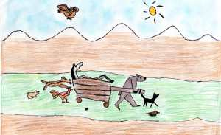
La Pepa va entrar al camió. Va trobar al cavall a dintre amb la seva pota ferida. Llavors, la Pepa va exclamar:
- Fauna! El cavall està ferit. Què podem fer?
- Porteu-lo al Mag Merlí perquè el curi! – va dir el Vicenç -.
- Però com ho farem per portar-lo al Mag Merlí amb la pota ferida? – va dir la Pepa.
- El portarem amb un carro! – va exclamar l’ós - .
Llavors la Pepa amb les seves dents esmolades va mossegar el mànec de la porta i aquesta es va obrir.
La Fauna va pujar el cavall al carretó, però amb un soroll espantós, que va despertar l’amo del cavall. L’amo va sortir de la cabina del camió i va començar a perseguir la Fauna i el seu cavall.
- Ràpid Fauna! – va dir el ratolí Constantí – que ens atrapa!
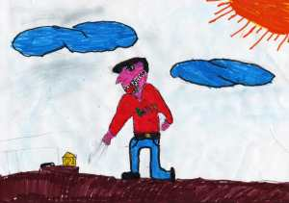
- Davant d’aquest perill la marmota va contestar tot badallant:
- Aaaaash! Estic molt cansada ... crec que m’adormiré!... aaaash!
- Llavors la Pepa va agafar amb les seves dents la marmota i la va pujar al carro amb el cavall.
- El Mag haurà de curar també a la Martina! – va dir el Quico -.
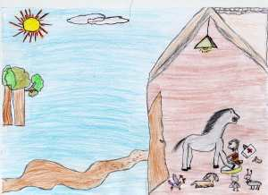
L’amo del cavall que corria darrere la Fauna, va pensar en posar una trampa. Va agafar un camí que sortia de la carretera per passar per davant del grup d’animals. Va posar una trampa amb formatge, perquè va pensar que si el ratolí ho veia s’ho menjaria i quedaria atrapat. Llavors els seus amics tornarien a ajudar-lo i així podria recuperar el seu cavall. Un cop fet això va seure sota un arbre a esperar...
Quan els animals van arribar on era la trampa, el ratolí va dir en veure el formatge:
- Correu, correu! Més ràpid, que sóc intolerant a la lactosa, ai! Que em posaré malalt!
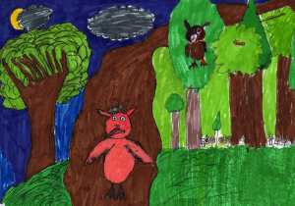
La Fauna va passar molt ràpid i es van deixar l’amo del cavall allà, que s’havia adormit sota l’arbre.
Al cap d’una estona, van arribar a casa del Mag, van entrar i li van demanar al Merlí que si podia curar la pota del cavall i a la Martina perquè no es quedés adormida davant d’una situació perillosa. El Mag va fer-ho de molt bon gust. Quan el cavall i la marmota estaven curats, la formiga Filomena va dir:
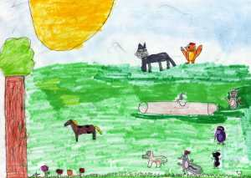
- Escolti senyor Merlí... ja que vostè tan bona feina amb els meus amics, que no em podria ajudar a mi també amb la meva vista?
- Ah sí! Quina bona idea! – va dir l´ós – i a mi em podria arreglar la meva llengua que parlo molt a poc a poc!
- Ai sí! I a mi? Que em podria curar aquesta por que tinc a quedar-me sol?
- Doncs sí amics, -va dir el Mag – puc fer tot això, però no ho faré i sabeu per què?
- Nooooo... – va dir la Fauna.
- Doncs perquè aquestes coses són les que fan que sigueu tan bons amics. Si el Constantí no hagués tingut intolerància a la lactosa, haguéssiu caigut a la trampa de l’amo del cavall. Si tens por a estar sol, Buz, doncs molt millor, així sempre hauràs de buscar algú que et faci companyia com ara la Filomena que necessita la teva ajuda per no topar amb les coses que no pot veure...
- Tens raó Merlí! – va dir la Fauna -.
I així la Fauna va tornar a casa seva ben feliços i contents, però ara eren un més ja que el cavall havia decidit quedar-se a viure amb ells.

Final B

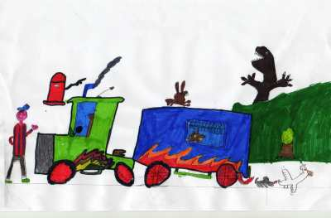
Per fi, la Pepa era a dins del camió, després intentar-ho molt va aconseguir obrir la porta que separava els seus nous amics del seu estimat Bernat.
Estava molt emocionada de poder veure al seu estimat, és clar, que en Bernat això encara no ho sabia i potser mai no se n'assabentaria.
Van trigar una mica en poder sortir tots dos del camió.
Un cop a fora, en Nino molt espavilat va tancar la porta del camió, com si allà no hagués passat res, així ningú no sospitaria que en Bernat havia fugit.
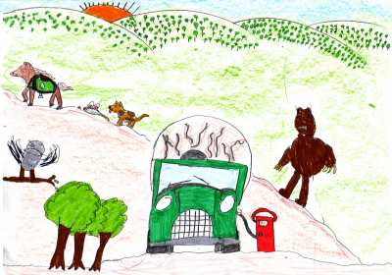
- Pid-rà, pid-rà de hem marxar d’aquí de sedagui! – va dir en Quico tot nerviós.
Tot just el que volia dir és que havien d’anar ràpid per marxar d’allí de seguida.
Sort que els meus amics ja sabien el que volia dir, estaven força acostumats a aquest canvi de síl·labes en situació perillosa del nostre amic en Quico .
Sense dir res més van fugir cap al bosc.
En Bernat anava corrents el primer i darrera d’ell tots nosaltres que quasi no el podien seguir de tant veloçment que anava.
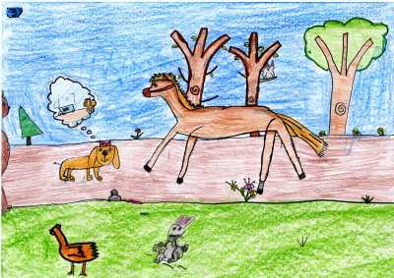
- Com és que pots córrer tan bé? – va dir la veueta sufocada d’en Quico.
- Quan estiguem lluny d’aquí us ho explicaré tot – va dir en Bernat.
Van córrer i córrer pel bosc fins que van veure que ja no hi havia perill.
Va arribar el moment de les presentacions i de les explicacions.
La Pepa va començar a explicar que ella era una fan seu (que sempre que podia el veia a la televisió quan feien carreres), però que havia sentit a les notícies que el sacrificarien i això ella no ho podia permetre, perquè el volia conèixer i que després de molt pensar se li va acudir l’idea d’anar-lo a salvar amb l’ajuda de tots nosaltres que ens van anar trobant pel camí.
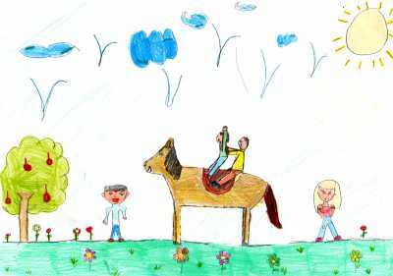
En Bernat en sentir aquesta història es va sentir molt afalagat de que la Pepa l’estimés tant i que l’hagués salvat, amb la nostra ajuda, de la mort de l’escorxador.
- Moltes gràcies amics!, sense la vostra ajuda mai no l’hauria aconseguit.
I va començar a explicar-nos que havia fingit que s’havia fet un esquinç per no córrer més a les carreres (no li agradava fer competicions per diners, sinó que li agradava que els nens i les nenes l’acaronessin i pugessin a la seva esquena per poder córrer lliurement pel camp). Va dir que tenia molta por que el seu pla no sortís bé, no havia pensat com se’n sortiria d’aquell enrenou, ja que mai no s’hagués imaginat que el seu amo el volgués matar (pensava que l’amo l’estimava i no només per fer-lo córrer i guanyar diners).
De sobte es va sentir un fort soroll i la Pepa es va despertar...
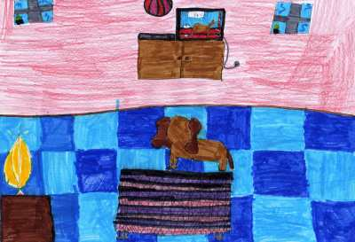
En aquest moment es va adonar que estava al sofà veien les carreres de TV3 i que en Bernat acabava d’arribar a la meta, va ser el guanyador.
Va tornar a tancar els ulls....
I vet aquí una gossa anomenada Pepa i vet aquí un cavall anomenat Bernat que aquest conte de la Fauna i la Flora s’ha acabat.

